**버블 정렬(bubble sort) 알고리즘의 개념 요약**

* 서로 **인접한** 두 원소를 검사하여 정렬하는 알고리즘
  + 인접한 2개의 레코드를 비교하여 크기가 순서대로 되어 있지 않으면 서로 교환한다.
* 선택 정렬과 기본 개념이 유사하다.

**버블 정렬(bubble sort) 알고리즘의 구체적인 개념**

* 버블 정렬은 첫 번째 자료와 두 번째 자료를, 두 번째 자료와 세 번째 자료를, 세 번째와 네 번째를, … 이런 식으로 (마지막-1)번째 자료와 마지막 자료를 비교하여 교환하면서 자료를 정렬한다.
* **1회전을 수행하고 나면 가장 큰 자료가 맨 뒤로 이동하므로** 2회전에서는 맨 끝에 있는 자료는 정렬에서 제외되고, 2회전을 수행하고 나면 끝에서 두 번째 자료까지는 정렬에서 제외된다. 이렇게 정렬을 1회전 수행할 때마다 정렬에서 제외되는 데이터가 하나씩 늘어난다.

**버블 정렬(bubble sort) 알고리즘의 예제**

* 배열에 7, 4, 5, 1, 3이 저장되어 있다고 가정하고 자료를 오름차순으로 정렬해 보자.
* 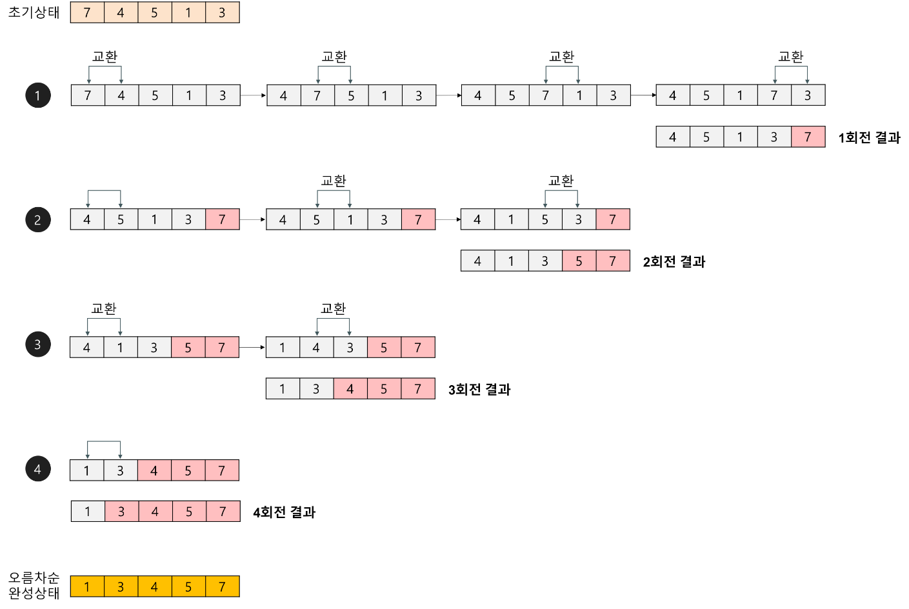
* 1회전
  + 첫 번째 자료 7을 두 번째 자료 4와 비교하여 교환하고, 두 번째의 7과 세 번째의 5를 비교하여 교환하고, 세 번째의 7과 네 번째의 1을 비교하여 교환하고, 네 번째의 7과 다섯 번째의 3을 비교하여 교환한다. 이 과정에서 자료를 네 번 비교한다. 그리고 가장 큰 자료가 맨 끝으로 이동하므로 다음 회전에서는 맨 끝에 있는 자료는 비교할 필요가 없다.
* 2회전
  + 첫 번째의 4을 두 번째 5와 비교하여 교환하지 않고, 두 번째의 5와 세 번째의 1을 비교하여 교환하고, 세 번째의 5와 네 번째의 3을 비교하여 교환한다. 이 과정에서 자료를 세 번 비교한다. 비교한 자료 중 가장 큰 자료가 끝에서 두 번째에 놓인다.
* 3회전
  + 첫 번째의 4를 두 번째 1과 비교하여 교환하고, 두 번째의 4와 세 번째의 3을 비교하여 교환한다. 이 과정에서 자료를 두 번 비교한다. 비교한 자료 중 가장 큰 자료가 끝에서 세 번째에 놓인다.
* 4회전
  + 첫 번째의 1과 두 번째의 3을 비교하여 교환하지 않는다.

**버블 정렬(bubble sort) c언어 코드**

# include <stdio.h>

# define MAX_SIZE 5

// 버블 정렬

void bubble_sort(int list[], int n){

int i, j, temp;

for(i=n-1; i>0; i--){

// 0 ~ (i-1)까지 반복

for(j=0; j<i; j++){

// j번째와 j+1번째의 요소가 크기 순이 아니면 교환

if(list[j]<list[j+1]){

temp = list[j];

list[j] = list[j+1];

list[j+1] = temp;

}

}

}

}

void main(){

int i;

int n = MAX_SIZE;

int list[n] = {7, 4, 5, 1, 3};

// 버블 정렬 수행

bubble_sort(list, n);

// 정렬 결과 출력

for(i=0; i<n; i++){

printf("%d\n", list[i]);

}

}

**버블 정렬(bubble sort) 알고리즘의 특징**

* 장점
  + 구현이 매우 간단하다.
* 단점
  + 순서에 맞지 않은 요소를 인접한 요소와 교환한다.
  + 하나의 요소가 가장 왼쪽에서 가장 오른쪽으로 이동하기 위해서는 배열에서 모든 다른 요소들과 교환되어야 한다.
  + 특히 특정 요소가 최종 정렬 위치에 이미 있는 경우라도 교환되는 일이 일어난다.
* 일반적으로 자료의 교환 작업(SWAP)이 자료의 이동 작업(MOVE)보다 더 복잡하기 때문에 버블 정렬은 단순성에도 불구하고 **거의 쓰이지 않는다.**

**버블 정렬(bubble sort)의 시간복잡도**

시간복잡도를 계산한다면

* 비교 횟수
  + 최상, 평균, 최악 모두 일정
  + n-1, n-2, … , 2, 1 번 = n(n-1)/2
* 교환 횟수
  + 입력 자료가 역순으로 정렬되어 있는 최악의 경우, 한 번 교환하기 위하여 3번의 이동(SWAP 함수의 작업)이 필요하므로 (비교 횟수 * 3) 번 = 3n(n-1)/2
  + 입력 자료가 이미 정렬되어 있는 최상의 경우, 자료의 이동이 발생하지 않는다.
* T(n) = **O(n^2)**

**정렬 알고리즘 시간복잡도 비교**

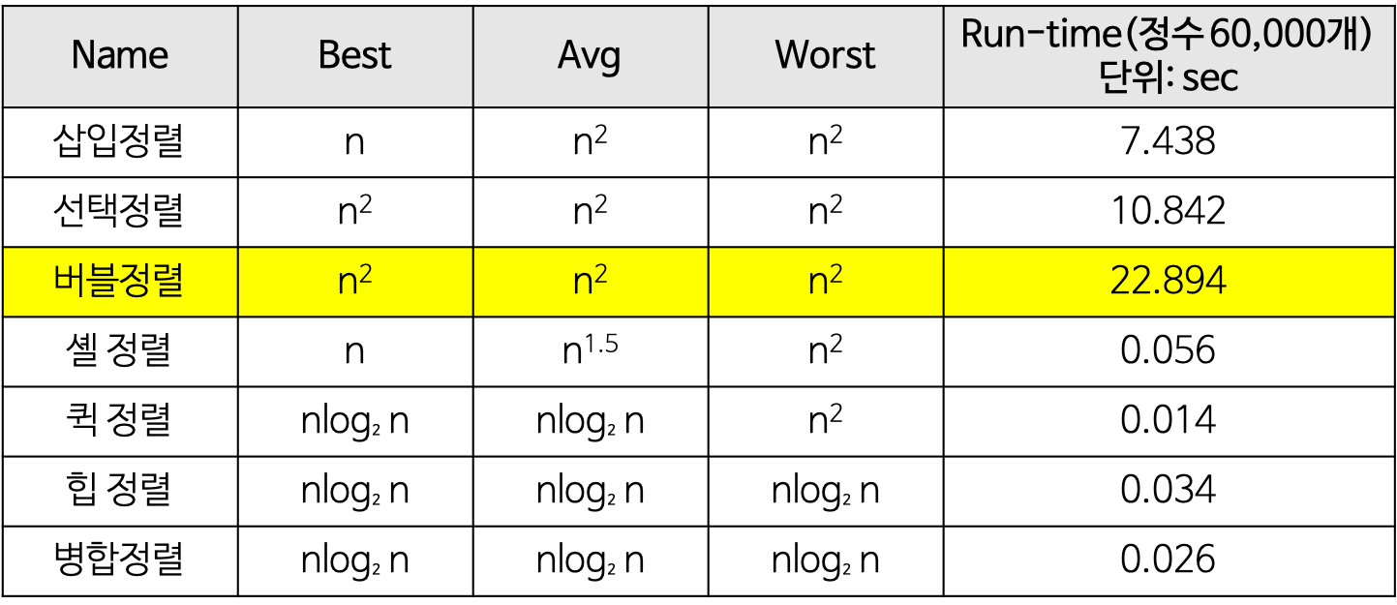

* 단순(구현 간단)하지만 비효율적인 방법
  + 삽입 정렬, 선택 정렬, **버블 정렬**
* 복잡하지만 효율적인 방법
  + 퀵 정렬, 힙 정렬, 합병 정렬, 기수 정렬